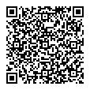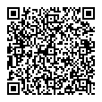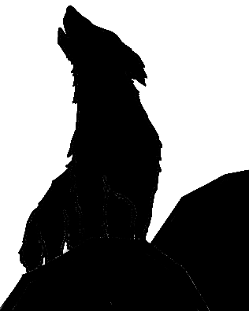

**5**

**オオカミがれのでいのをする**

①しぐさ　②い　③吠え

**ためによくわれるのはどれでしょう？**

**4**

**オオカミのれのにはがあります。**

①ベータ　　②アルファ　③オメガ

**のいにびえてください。**

**こたえ**

**こたえ**

**シンリンオオカミはオオカミのでもが○○○。**

**9**

**○○○にるはでしょう？**

**シンリンオオカミがりをするにする**

**8**

**こたえ**

**はでしょう？**

こたえ

**6**

**シンリンオオカミのは？**

①Eastern timber wolf ②Gray wolf

③Arctic wolf

こたえ

こたえ

こたえ

円山動物園

レッドデータブック

えはのQRコードをみってそう‼→

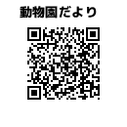

動物紹介

**3**

**シンリンオオカミはれでらすです。**

①パップ　②パック　③パット

**オオカミのれのことをとぶでしょう？**

**7**

**のなをする**

①Ⅰ　②Ⅱ　③Ⅲ

**ワシントンでシンリンオオカミはに**

**されているでしょう？**

**のシンリンオオカミはどこにすんでいるでしょう？**

**1**

①　②ブラジル　③カナダ

こたえ

**2**

**シンリンオオカミのは？**

①　②　 ③

こたえ

**～問題に答えて君もシークイン～**

**シンリンオオカミ**

**なまえ**